Publié le 29 mars 2022

Échos du Forum Mondial de l’Eau - Dakar 2022 - N°2
Le bulletin « Echos du forum » N°2 revient sur les activités de l’IPAR au 9ème forum mondial de l’eau.
Restitution du dialogue porté par le projet « Voix du fleuve, voie de la paix »
L’auditorium du CICAD a vibré, ce mercredi 23 mars 2022, au rythme des voix du fleuve Sénégal. Sous le parrainage de la « voix du peuple » (« Daande leñol » en Pulaar), l’artiste international Elhadj Baaba Maal, une séance spéciale de restitution y a été organisée, avec la facilitation du directeur exécutif de IPAR, en présence de personnalités dont le Haut- Commissaire de l’OMVS, le Secrétaire Exécutif du Forum mondial de l’eau, le Président du ROPPA, le Président du réseau des maires du Bassin du Fleuve Sénégal, entre autres, pour partager les résultats des réflexions engagées depuis plusieurs mois avec comme point d’orgue, le Festival à Sahel Ouvert organisé en fin janvier 2022 à Mboumba, dans le département de Podor
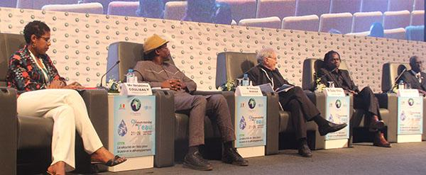
Restitution des résultats du dialogue dans le cadre du projet "Voix du fleuve, voie de la paix
Cette initiative entre dans le cadre du projet « Voix du fleuve, Voie de la paix » et met l’accent sur les enjeux liés à l’eau et à la paix dans le bassin du fleuve Sénégal.
Région naturelle façonnée par les eaux et située à cheval sur quatre pays d’Afrique de l’ouest (Sénégal, Mauritanie, Mali et Guinée), le bassin du Fleuve Sénégal recèle des ressources en eau essentielles à la stabilité des sociétés qui y vivent et à la durabilité des écosystèmes. Mais, même si l’abondance relative de l’eau et l’application de règles de gestion acceptées de tous ont réussi à entretenir la paix et l’harmonie entre les communautés et les usagers de l’eau vivant tout le long du bassin et partageant la même culture, les us et les coutumes au-delà des frontières administratives, ce continuum géographique et historique n’est pas toujours à l’abri de contingences pouvant entrainer des dissensions, entre les communautés, liées à la gestion des ressources partagées (terre, eau, pâturage…). Le conflit entre le Sénégal et la Mauritanie de 1989, les tensions récurrentes autour du Liptako Gourma au Mali, l’insécurité dans le Sahel rappellent la pertinence du thème du 9eme forum mondial de l’eau : « sécurité de l’eau pour la paix et le développement ».
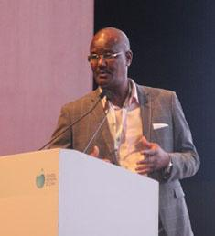
Dr Cheikh O. BA, directeur exécutif IPAR et modérateur de la session
Les conflits d’usage et de voisinage autour de l’eau risquent de devenir monnaie courante, à mesure que la raréfaction de la ressource s’accentue du fait des effets conjugués du changement climatique et de l’explosion démographique. L’eau, en tant que bien collectif, est de plus en plus convoitée pour de multiples usages avec des risques de conflits mettant en scène des acteurs en situation de concurrence. « Les conflits se nourrissent de ces fragilités » a fait savoir le Haut-Commissaire de l’OMVS, lors de la session de restitution. Il recommande de créer les conditions d’une gestion plus durable des ressources en eau, afin de prévenir les conflits. Il a rappelé, à juste raison, une assertion connue : « les guerres naissent dans l’esprit des hommes et c’est dans l’esprit des hommes qu’il faut élever la défense pour la combattre ».
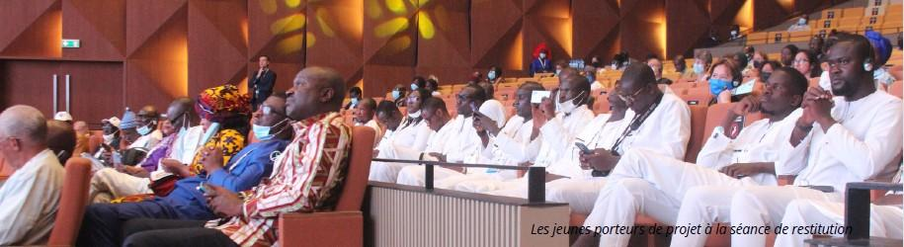
Le dialogue instauré dans le cadre du projet « Voix du fleuve, Voie de la paix » s’inscrit dans cette logique. Cette initiative, portée par Geneva Water Hub, OMVS, IPAR,Pôle Eau de Dakar, l’Association Globe, etc., et parrainée par l’artiste chanteur international sénégalais Baaba Maal, repose sur un processus articulé autour des activités suivantes :
Le lancement d’un album de musique appelant les acteurs vivant autour du bassin du fleuve Sénégal à l’engagement pour une gestion durable des ressources en eau et à la paix entre les peuples. L’album, sorti le 22 mars dernier, est produit par le label Milk Music et implique des artistes de renommée internationale issus des quatre pays riverains du fleuve : Baba Maal, Daara J Family, Noumoucounda du Sénégal, Fatoumata Diawara du Mali, Noura Mint Seymali de la Mauritanie et Sékou Kouyaté de la Guinée. Un autre moment fort de ce processus a été l’organisation du « Festival à Sahel Ouvert » de Mboumba, au Sénégal (FASO 2022). Avec un mix de culture avec Globe et d’animation scientifique coordonné par IPAR et GWH, ce festival a mobilisé, du 24 au 26 février 2022, des leaders communautaires, des élus, des autorités administratives, des associations de jeunes, la société civile, des artistes, des experts des questions de l’eau rurale, etc., qui, en marge des activités culturelles, ont engagé une réflexion autour de la problématique de l’eau et de la paix. Les résultats de cette réflexion ont ensuite été synthétisés dans un document intitulé « l’Appel de Mboumba ».https://www.ipar.sn/IMG/pdf/appel_de_mboumba_-_voix_du_fleuve_voie_de_la_paix.pdf
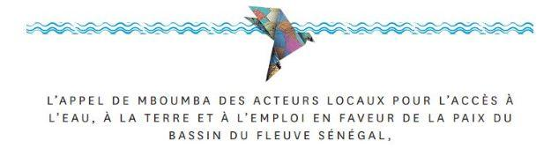
https://www.ipar.sn/IMG/pdf/appel_de_mboumba_-_voix_du_fleuve_voie_de_la_paix.pdf
Le projet a également engagé un plaidoyer pour le développement d’un concept de « fonds bleu » au sein de l’OMVS, pour appuyer les initiatives en faveur de la gestion durable de l’eau et de la paix pour une prospérité partagée. Ce mécanisme financier et technique est destiné à promouvoir l’entrepreneuriat, la création d’emplois et le renforcement de la cohésion sociale dans le bassin du fleuve Sénégal. Un concours jeunesse pour inciter les jeunes à l’engagement en faveur de la recherche de solutions aux problèmes liés à l’eau. Ce concours a mis en compétition une cinquantaine de jeunes qui ont soumis des idées de projet en lien avec le thème du festival. Dix de ces projets ont été sélectionnés pour être accompagnés. Les jeunes porteurs de ces projets ont reçu un appui financier d’un à deux millions de francs CFA pour démarrer leurs activités, en attendant de trouver d’autres sources de financement. Un atelier a été organisé à leur intention par l’IPAR, pour affiner les idées de projet.Les artistes se font l’écho de la paix dans le bassin du fleuve Sénégal
Ils sont des icônes de la musique dans leurs pays respectifs, habitent tous dans des pays traversés par le bassin du fleuve Sénégal, mais, ils partagent surtout le même engagement pour la paix et le développement en Afrique. Il s’agit de Baaba Maal, du groupe Daara J Family et Noumoucounda du Sénégal, de Fatoumata Diawara du Mali, Noura Mint Seymali de la Mauritanie et de Sékou Kouyaté de la Guinée. Sous la houlette du lead vocal du « Daande leñol », ces artistes ont décidé de se lancer dans un projet musical commun intitulé « Voix du fleuve, voie de la paix », pour accompagner les processus de développement et d’acquisition de paix dans le bassin du fleuve.
Prestation des artistes impliqués dans le projet musical voix du fleuve, voie de la paix
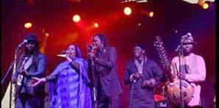
« La musique est quelque chose d’essentiel pour la marche du monde. Une marche vers l’épanouissement, le développement durable, vers l’engagement d’autres générations qui vont venir ». C’est la conviction de Baaba Maal qui estime que « la culture doit être au début et à la fin de tout processus de développement ».
Baaba Maal affirme que ce projet musical est « une occasion pour les artistes de se donner la main pour continuer le travail au-delà du forum de Dakar, un peu partout ». Selon lui, c’est un « élan de solidarité » des artistes envers la communauté. « Nous n’avons pas fait un album pour avoir des sous, nous rendre plus populaires, démontrer à la face du monde que nous sommes talentueux, mais pour montrer que nous sommes des artistes engagés pour la société pour tout ce qui concerne le développement », a conclu Baaba Maal.
Les jeunes, prêts à jouer les premiers rôles dans le processus de développement et de consolidation de la paix dans le bassin du fleuve Sénégal
Les jeunes ne veulent plus être considérés comme des bénéficiaires passifs des processus de développement. Ils veulent devenir des acteurs de premier plan du changement. Pour répondre à cette aspiration, le projet « Voix du fleuve, voie de la paix » a facilité la participation d’une dizaine de jeunes, issus de la région de Saint-Louis et porteurs de projets, au 9ème forum mondial de l’eau. Sélectionnés à l’issue d’un appel à projets et accompagnés dans la maturation de leurs idées de projets lors d’un atelier organisé en marge du festival de Mboumba, ces jeunes ont joué les premiers rôles lors de la séance de restitution du projet à travers le partage de leurs expériences mais aussi en contribuant à la réflexion engagée autour de l’eau et de l’assainissement dans des panels et autres cadres d’échange.
Les jeunes porteurs de projets en photo de famille avec le directeur de l’IPAR et le représentant de GWH
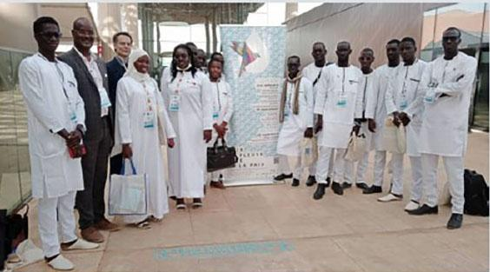
Une expérience inouïe pour nombre de ces jeunes qui se voient ainsi offrir une opportunité unique de confronter leurs idées et expériences avec des acteurs venus du monde entier. « Cela m’a permis de renforcer mon carnet d’adresses et d’échanger avec des experts venant de tous les horizons, sur des thématiques liées au développement durable et particulièrement sur la gestion durable des ressources en eau », confie Mamadou Moustapha Dieng, jeune de Saint-Louis et co-initiateur d’un projet sur la valorisation touristique du fleuve Sénégal et de la mangrove située dans son embouchure. « Nos échanges avec les participants nous ont permis d’acquérir de nouvelles connaissances pour affiner nos idées de projets », a ajouté M. Dieng.
Mamadou Ndianor lui se dit « très heureux et fier d’avoir été choisi parmi tant d’autres jeunes et d’avoir eu la chance d’être coaché par des professionnels de la recherche et du développement ». Il se réjouit spécialement d’avoir intégré le parlement mondial des jeunes et d’avoir rencontré des jeunes venus du monde entier et avec qui il a beaucoup échangé sur la problématique de l’implication des jeunes dans les instances décisionnelles. « Le constat est que, en matière de politique de jeunesse et d’implication des jeunes dans la prise de décision, les autres pays sont mieux organisés (pays d’Europe notamment) où des parlements nationaux de jeunes existent et sont fonctionnels. Ces instances jouent un rôle prépondérant dans la proposition de solutions aux problématiques liées au développement durable » a fait savoir Ndianor. Il ajoute qu’au Sénégal, « il reste beaucoup à faire pour impulser l’engagement des jeunes et avoir un cadre institutionnel plus fort pouvant favoriser leur implication dans la prise de décision ».
Le parlement mondial des jeunes a porté le plaidoyer pour la mise en place d’un cadre de réflexion et de partage pour les jeunes du Sénégal et va accompagner les efforts pour la recherche de fonds en vue de l’opérationnalisation des projets des jeunes.
Mme Diaw Marie Diagne affirme s’être bonifiée de sa participation à ce forum. « De Mboumba à Dakar, c’est beaucoup d’expériences que j’ai engrangées. Aujourd’hui, à travers ma participation à un panel sur le genre, je sais qu’il est important de prendre en compte cette dimension dans la conduite de nos projets pour renforcer leur impact » s’est-elle confiée. Elle dit avoir été reçue par la représentante de l’Union européenne qui a beaucoup apprécié son idée de projet sur « la lutte contre la dégradation de la qualité de l’eau consommée par certaines populations riveraines du fleuve Sénégal due à de mauvaises pratiques et ses conséquences sur la santé ». La représentante de l’Union Européenne s’est félicitée de l’engagement de femmes, comme elle, pour trouver des solutions durables aux problèmes de l’eau en Afrique.
Les jeunes ont été unanimes à remercier IPAR et ses partenaires (Geneva Water Hub, Pole Eau de Dakar, Globe, RIOB…) pour avoir facilité cette participation au forum. « Cette expérience va beaucoup nous servir dans le futur en tant que jeunes entrepreneurs », a conclu Mamadou Ba, un porteur de projet sur la pisciculture.
Téléchargez : la plaquette de restitution du processus et des projets lauréats https://www.ipar.sn/IMG/pdf/des_idees_de_projets_de_jeunes_-_voix_du_fleuve_-_voie_de_la_paix.pdf
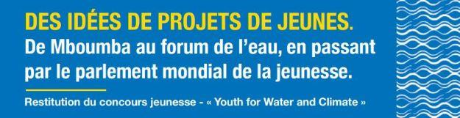
https://www.ipar.sn/IMG/pdf/des_idees_de_projets_de_jeunes_-_voix_du_fleuve_-_voie_de_la_paix.pdf
Soutien à l’emploi et à l’entrepreneuriat local dans le bassin du fleuve Sénégal : un fonds bleu en gestation
Un panel de réflexion et de brassage d’idées sur les enjeux et défis liés à l’emploi, à la résilience des populations et au renforcement de la paix dans le bassin du fleuve Sénégal, a été organisé à l’initiative de l’IPAR, le mercredi 23 mars au CICAD.
Il a réuni investisseurs et porteurs d’initiatives et surtout des institutions de recherche et des organisations de la société civile intéressées par la problématique de l’emploi des jeunes. La réflexion était spécifiquement axée sur la proposition de solutions pratiques pour le développement local et la création d’un fonds de soutien à l’emploi et à l’entrepreneuriat local logé à l’OMVS. https://www.omvs.org/ L’idée était d’interagir avec les participants au Forum Mondial pour susciter des partenariats autour de ce concept dénommé « Fonds bleu ». Geneva Water Hubhttps://www.genevawaterhub.org/fr qui pilote le processus et ses partenaires dont IPAR, RIOB, le Pôle Eau de Dakar, https://pole-eau-dakar.org/ l’OMVS, ont travaillé, avec les investisseurs intéressés par la question du financement de l’emploi jeune, pour la mise en place d’un environnement de facilitation des investissements pour la création d’emplois jeunes notamment dans la vallée du fleuve Sénégal, des emplois en lien avec la question de l’eau.
La création de ce fonds bleu, au-delà du financement spécifique qu’il va favoriser, intégrera la mise en place d’une plateforme permettant aux jeunes, aux financeurs et aux porteurs de de projets de rester connectés pour interagir sur des opportunités de collaboration et partager des informations utiles et des expériences.
Le panel a été modéré par Dr. Cheikh Oumar Ba, Directeur exécutif de l’IPAR et a été animé par Mme Aida Djigo Wane, experte économiste associée au Pôle Eau Dakar et Dr. Laure Tall, Directrice de recherches à IPAR.
Systèmes d’irrigation et gestion de l’eau : quelles pistes pour une meilleure implication des femmes ?
Comment renforcer l’autonomie des petits exploitants agricoles à travers une meilleure implication des femmes dans les systèmes d’irrigation et leur gestion ? Cette question était au centre d’un panel d’experts organisé le Mercredi 23 Mars, à la salle 5 du CICAD.
Différentes communications destinées à répondre efficacement à cette problématique ont été partagées lors de ce panel modéré par Dr Laure Tall, Directrice de recherches à IPAR.
Panel sur les systèmes d’irrigation et gestion de l’eau : quelles pistes pour une meilleureimplication des femmes ?
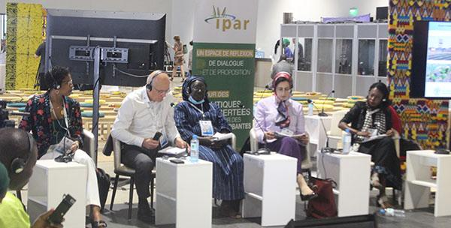
Une communication axée sur « la transition énergétique pour l’autonomisation économique des femmes à travers la chaîne de valeur horticole dans un contexte post-Covid en Guinée et au Sénégal », a été faite par Dr Marame Cissé, coordinatrice genre à IPAR. Dans sa communication, Dr Cissé a partagé les expériences et enseignements tirés de la recherche financée par le CRDI et mis en œuvre par IPAR et CECI sur cette problématique en Guinée et au Sénégal.
Des expériences riches et variées ont fait l’objet d’échanges et de partage :
Les actions du COSTEA sur « l’accès des femmes au foncier irrigué » (INRAe, AVSF, BRL ; Algérie, Sénégal, Cambodge) avec Mme Ehssan Elmeknassi de l’Institut Agronomique et Vétérinaire Hassan II, Coordinatrice Régionale pour le Maghreb -Méditerranée ; Le projet « De l’eau et du solaire pour le bien-être et le développement des communautés rurales » mis en œuvre par Enda Pronatet présenté par Mme Pauline Ndiaye, chef de projet à Enda Pronat ; La « solution d’Irrigation Solaire Améliorée », une initiative portée par Electriciens Sans Frontières (ESF) avec M. Jean Comby ; Le programme de la FAO sur l’irrigation utilisant l’énergie solaire, avec M. Eugène Rurangwa.
Dr Marame CISSE, chercheure à l’IPAR et panéliste
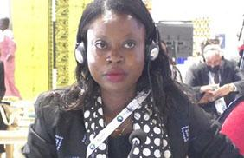
Dr Sadio Ba Gning, Enseignante-chercheure à l’UGB de Saint-Louis du Sénégal et le Professeur Djiby Thiam de l’Université du Cap en Afrique du Sud ont participé au panel en tant que discutants.
Les experts, à travers leurs communications, ont mis en exergue plusieurs goulots à la base de la faible implication des femmes dans la gestion des systèmes d’irrigation. Abordant la question de la sécurité de l’eau et l’assainissement, ils ont indiqué qu’avec le changement climatique et une exploitation grandissante et souvent mal gérée des ressources, l’accès à l’eau devient de plus en plus difficile avec une diminution de la quantité et de la qualité (salinisation, pollution anthropique) des eaux et un abaissement des nappes. Par ailleurs, l’accès au foncier pour les femmes reste difficile, malgré des lois égalitaires pour la majorité des pays africains. Cet accès est encore plus difficile quand il s’agit de foncier irrigué. Relativement à la question du financement et des investissements adéquats, il a été relevé que les technologies et aménagements pour faciliter l’accès et l’usage nécessitent des investissements importants qui peuvent difficilement être portés par les petits producteurs et productrices.
Pour lever ces goulots, il a été recommandé de promouvoir l’accès des femmes dans les projets d’irrigation à venir. Il faut, par ailleurs, travailler à une plus grande inclusion des femmes dans la gouvernance du foncier et de l’eau et faciliter leur accès à des solutions d’irrigation locales adaptées à leurs besoins spécifiques. Le panel a exhorté à renforcer le potentiel d’innovation dans le domaine de l’irrigation, promouvoir la recherche scientifique et la diffusion de nouvelles technologies. Les énergies renouvelables telles que le solaire sont à promouvoir pour le pompage et l’irrigation. Des solutions adaptées existent. Cependant, des innovations restent à trouver pour réduire le coût de ces technologies et les rendre plus accessibles et disponibles. Il est également nécessaire de pallier le faible accès des femmes à des mécanismes de financement sous forme de subventions, de dons pour démocratiser l’accès à une eau domestique et productive en zone rurale. Il a été recommandé, pour finir, l’adoption par les décideurs de mesures incitatives telles que des bonus pour les utilisateurs et utilisatrices d’énergies propres et la promotion de l’utilisation de technologies et de pratiques durables d’irrigation (pompes solaires, micro-aspersion, goutte à goutte) dans le cadre de projets appuyant les femmes et les jeunes qui s’activent dans le maraîchage etc.
Panel « Wash, santé et environnement » : IPAR partage les résultats de son étude sur les canaux de transmission de la contamination fécale à Dakar
Ce panel organisé par Earth Foreverhttps://www.earthforever.org/ a servi de cadre de partage d’expériences de Wash et d’initiatives en lien avec la lutte contre les maladies tropicales négligées.
L’IPAR, par le biais de Dr Sidy Tounkara, a pris part à la session et présenté une de ses études intitulée « Sanipath » portant sur l’identification des canaux de transmission de la contamination fécale dans cinq communes de la banlieue de Dakar, Médina Gounass ; Wakhinane Nimzatt, Djidah Thiaroye Kao, Sicap-Liberté et Rufisque Est.
Au premier plan, Dr Sidy TOUNKARA, chercheur à l’IPAR et paneliste
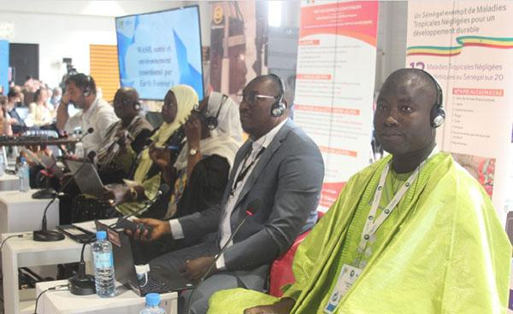
L’étude, financée par Gates Foundation, https://www.gatesfoundation.org/ a révélé que le principal canal de transmission de la contamination fécale est la consommation de légumes crus. Les sols constituent également un puissant canal de transmission, sans oublier les eaux des canaux ouverts.
A la lumière des résultats de ce diagnostic, IPAR a formulé des recommandations en direction des décideurs : 1) promouvoir les cantines scolaires pour rompre la chaîne de transmission de la contamination fécale dans les écoles à travers la contamination de la nourriture de rue ; 2) Réglementer davantage le commerce d’aliments de rue ; 3) Approfondir la recherche sur la filière des légumes consommés crus pour voir à quel maillon de la chaîne de valeur la contamination a lieu.
Les résultats de cette étude serviront à alimenter la prise de décisions au niveau des collectivités locales en vue d’aller vers une gestion plus sécurisée des boues de vidange.
En termes de perspectives de recherche et de politique, IPAR a entrepris d’investir la recherche dans le domaine de l’agroécologie. L’objectif est d’avoir des données probantes qui permettront d’influencer la prise de décision en faveur de l’agroécologie pour avoir des produits plus sains dans les cantines scolaires et aussi à la maison.
Le stand des territoires pour une meilleure prise en charge de l’approche territoriale en matière d’eau et d’assainissement
Avec l’appui de IPAR, le Secrétariat Exécutif du 9ème Forum mondial de l’eau a organisé onze pré-forums régionaux en vue de promouvoir la participation des acteurs territoriaux dans le processus de préparation, d’organisation et de suivi du forum. En tant qu’espace d’information et de dialogue avec les territoires regroupant l’administration territoriale, les collectivités territoriales, les services techniques régionaux, les ARD, la société civile, les pré- forums régionaux ont constitué des espaces d’expression des préoccupations et contributions des acteurs territoriaux en vue d’un meilleur partage à l’occasion du forum. Les notes introductives des territoires ont permis d’établir le profil eau et assainissement à l’échelle de chaque région en indiquant notamment les taux d’accès, les disparités territoriales ainsi que les gaps à combler en matière d’eau et d’assainissement. A un second niveau, elles ont permis de systématiser les innovations et bonnes pratiques en matière d’eau et d’assainissement de la région. C’est le produit des onze notes régionales élaborées à l’issue des pré forums qui a été présenté lors de diverses sessions du Forum. En plus de ce document de plaidoyer, les acteurs territoriaux ont bénéficié d’un stand dans le cadre de l’espace Sénégal, cadre privilégié d’exposition des notes introductives régionales. Le stand des territoires a reçu la visite de nombreux participants dont le Ministre de l’Assainissement, des Gouverneurs, des députés, des élus locaux, des institutions nationales et internationales. IPAR envisage, au- delà de son accompagnement technique à l’organisation des pré forums, à l’élaboration des notes introductives régionales et à la préparation des acteurs territoriaux au 9ième Forum Mondial, d’accompagner ces derniers au suivi post-forum. D’ores et déjà, une note de synthèse des notes introductives régionales sera élaborée comme note de contributions des territoires.
Intervention au Forum Alternatif Mondial de l’Eau (FAME)
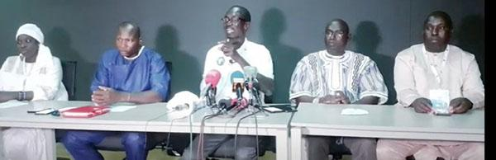
Conférence de presse de clôture du forum alternatif mondial de Dakar
Au regard de sa position de structure autonome et équidistante misant plus sur la promotion du dialogue entre acteurs, IPAR a accepté l’invitation du Forum Alternatif Mondial de l’Eau en vue de présenter une communication dans le cadre du panel tenu au CICES : « Panel de Dialogue et d’échanges multi acteurs sur la Gestion des services d’eau et d’assainissement ». A côté de IPAR, on notait la participation d’autres institutions : la SONEES, http://www.sones.sn/ la SDE, http://www.sde.sn/Pages/home.aspxSEN EAU, https://www.seneau.sn/Aid Action, https://actionaid.org/ le Forum social sénégalais. La communication de IPAR présentée par Dr Sambou Ndiaye, portait sur le thème : « Réforme de l’hydraulique rurale au Sénégal : vers la marchandisation d’un bien commun ? ». De vifs échanges ont eu lieu et portant sur divers points :
Nécessité de protéger les biens communs du processus mondial de marchandisation ; Nécessité d’articuler l’eau à la fois comme ressource et comme service ; Nécessité d’une réforme inclusive et concertée de l’hydraulique rurale ; L’importance pour les institutions publiques d’être plus à l’écoute des populations ; La reconnaissance du contrôle citoyen et de l’exigence de redevabilité sociale du service public ; L’importance d’articuler le paradigme du couple État- marché avec les autres types de rationalités ; La nécessité de garantir un processus inclusif et démocratique de délivrance et de régulation de la délégation du service public mais également de partage des informations officielles ; L’invite aux pouvoirs publics de co- construire des compromis sociétaux dynamiques auxquels se reconnaissent les citoyens.
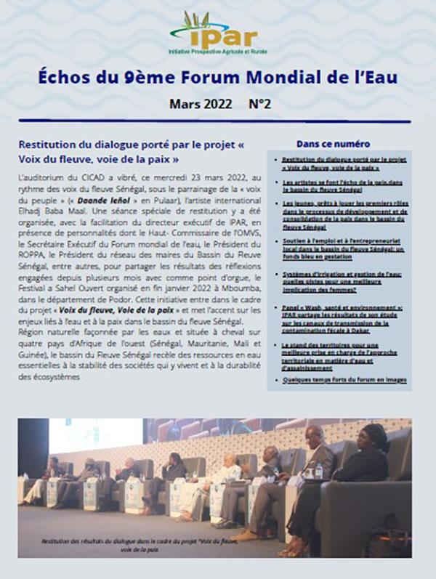
https://www.ipar.sn/IMG/pdf/bulletin_forum_no2-2.pdf
À télécharger
DES IDÉES DE PROJETS DE JEUNES : De Mboumba au forum de l’eau, en passant par le parlement mondial de la jeunesse
(PDF - 2.5 Mo)
Échos du Forum Mondial de l’Eau - Dakar 2022 - N°2
(PDF - 5.6 Mo)
L’appel de Mboumba des acteurs locaux pour l’accès à l’eau, à la terre et à l’emploi en faveur de la paix du bassin du fleuve Sénégal.
(PDF - 2.8 Mo)
bulletin_forum_no2-2.pdf
(PDF - 5.6 Mo)

